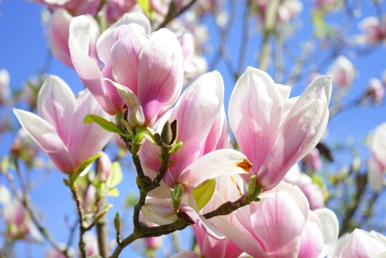
Ryttarmeddelande
Söderköpings Ryttarsällskaps
Dressyrprogramsträning på
Avslutningsveckan
Måndag 20/6 2022

Kl.15.30 samling för de första 10 starterna för att bygga dressyrstaket i ridhuset.
Första Start ca kl.16.30, inga fasta starttider
Tävlingsbana/framridning: Programridningen hålls inomhus med framridning utomhus, collecting ring i del av ridhuset. Utomhus kan det förekomma annan ridning samtidigt.
Prisrosetter: finns att köpa för dig som rider på minst 55 %
Ryttare: Upp och avsittning på ridbanan.
Ryttare på ridskolans hästar: Du rider fram inför första start, efter din ritt lämnar du antingen över till nästa ryttare eller tar in i stallet och släpper direkt ut i hage, se hagschema.
Dressyrprogram: Hittar du att lära dig och träna igenom ordentligt innan din start på hemsidan www.stallbacken.com . Om du vill och ordnar att någon läser dressyrprogrammet för dig när du rider går det mycket bra. Vill du att ridläraren läser programmet för dig går det också bra, men då hinner hon dessvärre inte skriva kommentarer i protokollet åt dig.
Bortbygge: De sista 10 starterna bygger bort dressyrstaketet efter sista start.
Övriga frågor: kansli@soderkopingsrs.se
Lycka till & rid väl!

